POISSON D’AVRIL ! (1)

O

POISSON D’AVRIL ! (2)

O

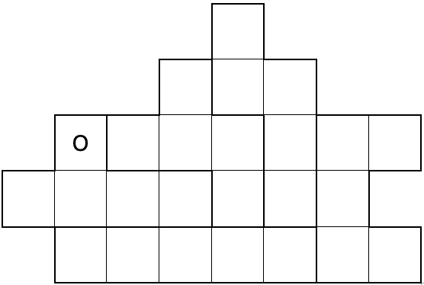

POISSON D’AVRIL ! (3)

O

